以下为施耐德客户通用说明FTF50026.因为客户在每个不同型号的制板说明里会有这样一句话：

共用部分：
- 标记:
  - 无特殊要求时，加快捷标记，格式为：YYWW ，加批次号（如果顾客文件中有指定位置，按顾客要求即可），要求盖测试章；对于HTG材料板，需加“Tg170”；

- 板材、叠层：
  - 板厚公差（多层板）：

- 钻孔：
  - 通孔和盲埋孔铜平均厚25um，最小孔铜20um；
  - 孔径公差：
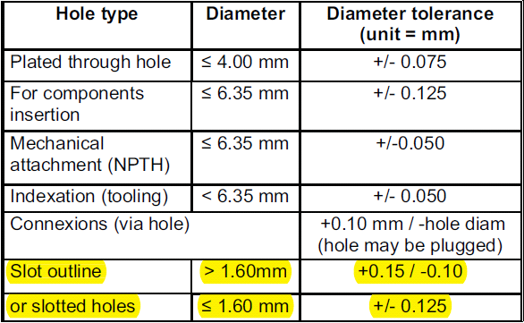

- 线路、表面工艺：
  - 板边不允许漏铜；
  - 金手指：镍厚≥4um，金厚＞0.8um；
  - 沉金: 镍厚≥4um，≤8um；金厚≥0.05um，≤0.12um；
  - 有铅及无铅喷锡：孔内锡厚＜50um，＞1um；焊盘上锡厚＞1um，＜30um；对于＞2*2MM的焊盘，锡厚＞1.5um；

- 过孔工艺:
  - 对于测试孔：若对于测试孔塞孔，成品孔≥0.35mm，塞孔深度＜50%，成品孔≤0.3mm，塞孔深度＜67%；

- 阻焊、字符:
  - 如果客户对阻焊颜色没有要求，则需使用亚光阻焊油墨；当客户要求绿色阻焊时，我司理解为绿色亚光；CAM制作时以制作通知单的阻焊颜色为准制作；阻焊厚度铜面盖油最小12um，最厚50um；

- 外形、拼板:
  - 默认外形尺寸公差：+/-0.2mm；

- 其他:
  - 顾客不允许有打叉板；
  - 翘曲度：有SMD的板，则≤0.75%；无SMD的板，则≤1.5%；
  - 如果客户的要求中有D770000001892_W06_10x_00.pdf和A56（如附件PDF的第二页）中的过孔说明，请按附件WORD文档操作：
  - 有CAF要求
预审部分：
- 层间介质最小90um；层间介质＞125um时，最少使用2张PP；
- 字符颜色无要求时，按白色字符；

CAM部分： 无

